«Эмоциональное благополучие детей дошкольного возраста»
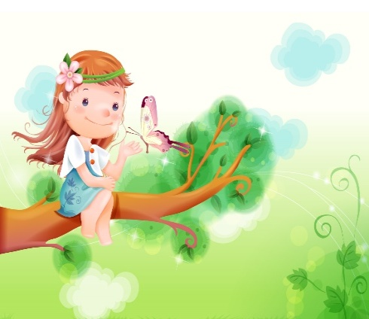
Разработала воспитатель: Мамедова Р.М.
Эмоциональное благополучие предусматривает удовлетворение потребности в общении, установлении доброжелательных взаимоотношений в семье, между детьми и педагогами в учебно-воспитательных учреждениях, создание благоприятного микроклимата в группах; создание благоприятных условий для пребывания детей в детском саду. Таким образом, оно зависит не только от культурных и индивидуальных особенностей ребенка, но и от оптимальности систем: «мать-дитя», «педагог-воспитанник». На эмоциональное благополучие детей влияют семейные отношения, полноценность семьи, педагог, методы и приемы воздействия на ребенка как в семье, так и в дошкольном учреждении, то есть формирующим фактором является сама жизнь, взаимоотношения в семье, окружающем мире.
Последствиями эмоционального неблагополучия ребенка являются страх, депрессия, враждебность, агрессивность;
Значит, при эмоциональном неблагополучии ребенок не может полноценно развиваться, поэтому дошкольное учреждение должно помочь ситуации.
Психологическая поддержка – это один из приемов педагогического воздействия на ребенка, с помощью которого можно влиять на его эмоциональную сферу, закреплять положительные переживания и состояния;
Значительную роль в этом играют родители и педагоги. Работа педагогов и родителей является целостным единым процессом, проходящим в разных педагогических системах (детский сад, дом). Педагог, как профессионал, должен управлять им на всех стадиях: и в детском саду, и в семье. Таким образом, при постоянной работе, направленной на формирование эмоционального благополучия детей можно достичь больших результатов в исправлении имеющихся эмоциональных проблем и их предупреждения;
Чем меньше ребенок, тем сложнее определить «норму» эмоциональной жизни. Тем не менее приведем ориентировочные представления о здоровых и нездоровых эмоциональных проявлениях в разные возрастные периоды
Что должны знать родители:
Признаки здорового эмоционального состояния
От полутора до двух лет
- все чаще играет и ведет себя «понарошку», в том числе изображая эмоциональные реакции;
- начинает использовать для выражения чувств арсенал определенных жестов и интонаций;
- время от времени, в состоянии огорчения или замешательства, ищет спокойствия и уединения;
- развивает все большую способность распознавать эмоциональные состояния других людей (особенно родителей)
- начинает все более подходящим образом и конструктивно реагировать на разные эмоциональные состояния других (особенно родителей) ;
- разрабатывает вместе с родителями репертуар способов или «кодов» для передачи эмоций и чувств.
От двух до трех лет
• развивает способность «закатывать» вспышки гнева и успокаиваться после них;
• все больше ведет себя так, чтобы проверить настроение и получить эмоциональный ответ других людей;
• проявляет все больше воображения в игре и переживаниях;
• пытается выражать свои чувства с помощью слов;
• начинает беспокоиться о том, что могут произойти неприятные события;
• ищет подтверждения благополучия своего и своих близких.
От трех до четырех лет
• все больше упражняется в управлении эмоциями;
• пытается манипулировать эмоциями других (особенно сверстников);
• проявляет интерес к своей половой принадлежности, что находит отражение в эмоциональном самовыражении;
• проявляет больше привязанности к родителю противоположного пола, что может приводить к некоторой соревновательности и противоречиям в отношениях с родителем того же пола;
• стремится к пониманию и обсуждению эмоций;
• начинает проявлять заметный эмоциональный отклик (положительный или отрицательный) на сны.
От четырех до шести лет
• ищет конструктивный выход эмоциональному напряжению в спокойной и осмысленной форме (например, рисование или игра);
• начинает высказывать суждения о причинах и проявлениях эмоций;
• становится все более самостоятельным в плане получения удовлетворения и разрешения эмоциональных затруднений;
• проявляет все большее сочувствие и интерес к другим людям (особенно сверстникам) ;
• ищет и признает справедливость в эмоциональных конфликтах.
От шести до семи лет
• склонен проявлять крайние формы эмоционального ответа, например, неудержимый восторг вместо спокойной радости или истерический плач вместо просто грусти;
• очень восприимчив к эмоциональным травмам;
• может проявлять опасения перед посещением школы и испытывать в связи с этим отношение родителей к себе;
• формирует многочисленные, относительно поверхностные и кратковременные взаимоотношения со сверстниками;
• чаще вступает в конфликты с братом или сестрой;
• может прибегать ко лжи и воровству как форме противодействия и непослушания.
Симптомы эмоциональных проблем
От одного года до двух лет
• склонность к уединению;
• избыточное качание и позирование;
• отсутствие видимой тревоги при разлуке с родителями;
• чрезмерная отвлекаемость;
• частая раздражительность, не поддающаяся успокоению (помимо периодических вспышек гнева);
• лунатизм.
От двух до трех лет
• постоянная пугливость;
• неудачные попытки заговорить;
• неспособность сосредоточенно играть с чем-либо в течение десяти минут;
• напряженные и длительные конфликты с братьями и/или сестрами;
• избыточная активность;
• повышенная гневливость и агрессивность;
• медленное восстановление после вспышек гнева;
• тяжелая и длительная реакция на разлуку с родителями.
От трех лет до шести лет
• частые случаи самонаказания и нанесения себе травм;
• частые и тяжелые конфликты с другими детьми;
• постоянное уединение, избегание контактов с другими детьми;
• общая неспособность следовать правилам и указаниям;
• нежелание разговаривать и договариваться;
• внезапные, заметные и продолжительные периоды снижения общей уверенности в себе, невнимания или утраты интереса к окружающему;
• постоянная меланхолия.
ГЛАВНОЕ В ДЕЛЕ ОБЕСПЕЧЕНИЯ ЭМОЦИОНАЛЬНОГО БЛАГОПОЛУЧИЯ РЕБЕНКА - ИСКРЕННЯЯ ЗАИНТЕРЕСОВАННОСТЬ В УСПЕХЕ, А ТАКЖЕ ЕДИНСТВО ВЗГЛЯДОВ ЗНАЧИМЫХ ВЗРОСЛЫХ - РОДИТЕЛЕЙ, ВОСПИТАТЕЛЕЙ, СПЕЦИАЛИСТОВ ДЕТСКОГО САДА.
